Дата проведення уроку 4.06.2020
Група: Е-71
Професія: Електромонтажник силових мереж та електроустаткування
Майстер в/н: Муханова О.В.
Viber 0953594953
е-mail: mukhanova.olgha@mail.ru

Урок № 27

Тема програми Самостійне виконання робіт електромонтажника силових мереж та електроустаткування, складністю 3-го розряду
Тема уроку: Оброблення місць зварювання механізованим способом.
Мета уроку:
навчальна : закріпити в учнів знання та навики при обробленні місць зварювання механізованим способом
виховна: розвивати логічне мислення, творчий підхід до роботи, як засіб виховання стійкої професійної зацікавленості. Вміння приймати правильні рішення при виникненні виробничих проблем при обробленні місць зварювання механізованим способом
розвиваюча: виховати творче ставлення до праці й навчання, охайність під час роботи, привити навики культури виробництва, дисциплінованість, відповідальність та взаємодопомогу акуратності при обробленні місць зварювання механізованим способом
Дидактичне забезпечення уроку: відео урок + посилання
Структура уроку:
Повторення пройденого матеріалу 8.00 – 9.30 з теми : «Демонтаж простих пускорегулювальних апаратів і приладів» ( відповідайте письмово та присилайте на viber)
1.Що таке демонтаж?
____________________________________________________________________________________________________________________________________________________________________________________

2. Опишіть технологічний процес демонтаж пускорегулювальних апаратів?

________________________________________________________________________________________________________________________

____________________________________________________________

3. Чим відрізняється демонтаж від монтажу?
____________________________________________________________________________________________________________________________________________________________________________________
4.Для демонтажу використовується який інструмент?
________________________________________________________________________________________________________________________

2.Пояснення нового матеріалу 9.30 - 13.00

  - Інструктаж з ОП та БЖД
Одягти спецодяг. Підготувати інструмент, пристосування, відповідні засоби індивідуального захисту. Підготувати засоби підмащування, які будуть використовуватись під час роботи, виготовлені згідно з планом виконання робіт (ПВР). Перевірити справність інструмента, пристосувань і відповідність їх правилам охорони праці. Впевнитись в достатньому освітленні робочої зони. При необхідності користуватись переносними електролампами з захисними сітками напругою 42 В - в приміщеннях без підвищеної небезпеки та 12 В - в особливо небезпечних. Прибрати з робочої зони непотрібні предмети. Поли на робочому місці повинні бути сухими та чистими.
Забороняється виконувати електромонтажні роботи в неосвітлених або затемнених місцях.
Подачу напруги для випробування реле, автоматів, вимикачів та інших приладів і апаратів необхідно виконувати за вказівкою керівника робіт після перевірки правильності виконання робіт. Під час монтажу тросових проводок їх остаточний натяг слід виконувати із застосуванням спеціальних натяжних пристроїв та тільки після встановлення проміжних підвісок. Вмикати в мережу електроінструмент, прилади освітлення та інші струмоприймачі дозволяється тільки за допомогою спеціальних пускових (вмикаючих) апаратів та приладів (магнітні пускачі, рубильники та інше).
Після закінчення робіт електромонтажник повинен прибрати робоче місце. Інструмент, пристосування, засоби індивідуального захисту скласти у відведене для них місце. Зняти спецодяг, спецвзуття, помити руки, обличчя з милом, при можливості, прийняти душ. Доповісти майстру про всі недоліки, які мали місце під час роботи.
- Організація робочого місця
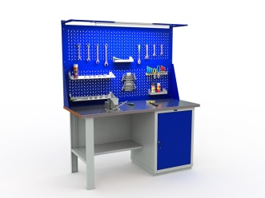

На робочому місці повинен бути зразковий порядок:
- інструменти, пристосування ( дозволяється користуватися лише справним інструментом) необхідно розміщувати на відповідних місцях, туди ж треба класти інструмент після закінчення роботи з тим ,що на робочому місці не повинно бути нічого зайвого, не потрібної для виконання даної роботи.
Правильна організація робочого місця забезпечує раціональні рухи працюючого і скорочує до мінімуму витрати робочого часу на відшукання та використання інструментів і матеріалів.
Обладнання та утримання робочого місця повинно строго відповідати всім вимогам охорони праці, техніки безпеки, виробничої санітарії і гігієни та виключати можливість виникнення пожежі.
  - Опис технологічного процес
Механічне усунення недоліків зварювальних робіт здійснюється за допомогою дротяної щітки. Можна значно спростити завдання і зробити зачистку якісніше, якщо використовувати портативний шліфувальний пристрій або болгарку з пелюсткової насадкою. Замість насадки також можна застосувати абразивний круг. Механічне очищення дозволяє прибрати такі дефекти зварного з'єднання:
- окалини;
- задирки;
- оксиди;
- наслідки мінливості.
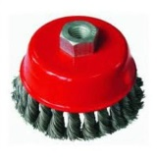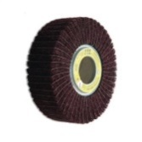

Зачистку корозійностійких, тобто нержавіючих сталей не можна здійснювати звичайними колами. Є дешеві кола з абразивним зерном з оксиду алюмінію, проте вони неміцні і знижують корозійну стійкість швів. Для нержавійки рекомендується використовувати кола з накладками з цирконату алюмінію. Причому більш дешеві кола на паперовій основі не відрізняються особливою міцністю, тому краще відразу купувати на тканинній основі. Тканина більш стійка до розриву, вологостійка. Важливо знати, що якщо ви виробляли механічну обробку вуглецевої сталі таким колом, його вже не можна використовувати для роботи з нержавійкою!
Не дарма зачистку зварних швів після зварювання регламентуються ГОСТом 9.402-80.
Для очищення використовується різний інструмент, задіють певні технології. Це може бути:
- Очищення зварного шва механічним шліфуванням.
- Протруювання з використанням хімічних матеріалів.
- Метод нейтралізації.
Зрозуміло, що окремо взята технологія має свої нюанси і рекомендації до застосування в тій чи іншій ситуації.
Обладнання для зачистки
До вибору техніки потрібно підходити виважено. Потрібно правильно підбирати витратні матеріали і робоче обладнання.
Це може бути металева щітка, кутова шліф/машинка з абразивними колами або шліфувальний верстат.

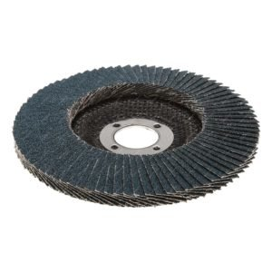
Вибираючи шліфувальну техніку, слід орієнтуватися в першу чергу на віддається потужність. І тільки потім дивитися на показники споживання.» необхідність зачистки зварних швів
Заключний етап зварювання включає в себе очищення місця з'єднання від шлаку і окалини. Зачистка зварних швів після зварювання проводиться в три етапи:

- обробляється місце навколо зварювального з'єднання;
- полірування після обробки антиоксидант;
- лудіння місця з'єднання.
Зачистка зварних швів регламентується ГОСТ 9.402-80 і виконується для усунення, в тому числі, дефектів робочої поверхні. Відповідно до затверджених стандартів це можуть бути:

Важливо робочий процес виконувати відповідно до прийнятих норм. Не можна допускати порушення встановлених стандартів. Необхідно в повному обсязі використовувати можливості шліфувальної техніки та інших механізмів зачистки.
- Опорний конспект
Зачистка зварного шва після зварювання наглядно представлено на фотографіях
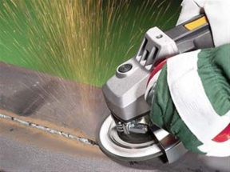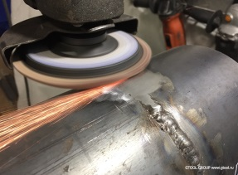
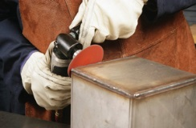

- Переглянути відеоролики за посиланням
https://www.youtube.com/watch?v=rPpjaN2XyR0
https://www.youtube.com/watch?v=WL_vYyimBBs
https://www.youtube.com/watch?v=GOK7REmyK4k

- Закріплення нового матеріалу 13.00-14.30
1.Для чого ми використовуємо зачищення швів?
________________________________________________________________________________________________________________________

2. Як обробити шви, після зварювання контурного заземлення?

________________________________________________________________________________________________________________________

____________________________________________________________________________________________________________________________________________________________________________________

3. Опишіть як правильно тримати кутову шліфувальну машину?
________________________________________________________________________________________________________________________________________________________________________________________________________________________________________________
1.4 Домашнє завдання: Зробіть тестові питання на тему «Оброблення місць зварювання механізованим способом»

Відповіді надсилати 4.06.2020 з 13.00 -14.30:

на Viber 0953594953
е-mail: mukhanova.olgha@mai.ru

Майстер виробничого навчання: О.В. Муханова

